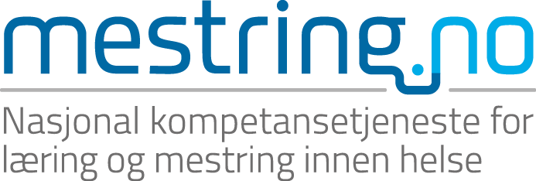

Til Helsedirektoratet
postmottak@helsedir.no
saksnummer 24/20120

Høringssvar til revisjon av felles kompetansemål for leger (FKM)

Helsedirektoratet har sendt forslag til reviderte felles kompetansemål for leger. Dette på bakgrunn av tilbakemeldinger fra tjenesten om manglende integrering av FKM i det daglige arbeidet og fordi det per i dag foreligger et for stort omfang av læringsmål.

Foreslåtte hovedendringer handler om å redusere eller endre kompetanse/læringsmål i FKM-planen.

NK LMH vurderinger:

Overordnet ser vi svært positivt på at læringsmålene (jf. vedlegg 1) inkluderer «Kommunikasjon, samvalg og helsekompetanse» og «Opplæring av pasienter, pårørende og samarbeidspartnere». Dette er svært viktige kompetansemål og avgjørende for utdanning av leger som skal bidra til økt læring, mestring og helsekompetanse blant pasienter, brukere og pårørende i helse- og omsorgstjenesten.

Våre tilbakemeldinger handler om tydeliggjøring av kompetansemålene, slik at de blir mer forståelige og slik at legenes pedagogiske oppgaver i helsetjenesten kommer bedre frem. Derfor foreslår NK LMH følgende endringer eller justeringer (se uthevet skrift):

FKM-009, utdypende tekst: Legge til/justere «Gi tilpasset informasjon, veiledning og undervisning basert på den enkeltes behov, forutsetninger og nivå av helsekompetanse», etterfulgt av «Dette kan foregå i individuelle samtaler eller med pasientgrupper, enten fysisk eller digitalt, eksempelvis tilknyttet astmabehandling, osteporosebehandling eller diabetesoppfølging.

FKM-015, LM-tekst: Legge til «Ha kunnskap om pasientsikkerhet og risiko og hva som reduserer risiko. Under supervisjon kunne melde fra om uønskede hendelser og pasientskader og reflektere over mulige forbedringer

FKM-015, Utdypende tekst: Legg til: «F.eks. gjennom kommunikasjon, informasjon, undervisning og veiledning av pasienter og pårørende, hvor man sikrer at budskap er tydelig forstått.

Med vennlig hilsen

André Vågan (seniorforsker)

NK LMH (Nasjonal kompetansetjeneste for læring og mestring innen helse)

